Informacja o Szkole Podstawowej w Nowym Kurowie - tekst łatwy do czytania i zrozumienia (ETR)

Szkoła Podstawowa w Nowym Kurowie
Szkoła Podstawowa w Nowym Kurowie, czyli po prostu szkoła, znajduje się pod adresem Nowe Kurowo 35, kod pocztowy to 66-540 Stare Kurowo. Szkoła znajduje się obok Kościoła Matki Bożej Szkaplerznej.
Teren szkoły ogrodzony jest metalową bramą. Szkoła podzielona jest na dwa budynki. Budynek główny jest piętrowy. Budynek, w którym znajduje się edukacja wczesnoszkolna i przedszkolna jest parterowy i znajduje się po lewej stronie od budynku głównego.
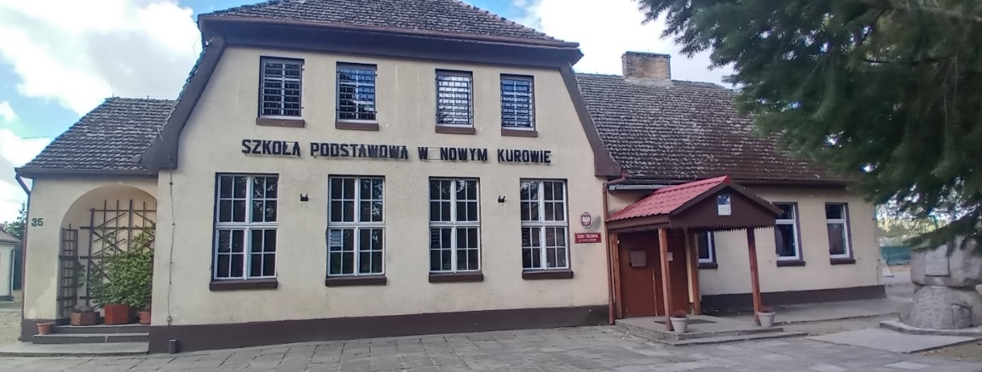
Na zdjęciu przedstawiony jest budynek główny szkoły.
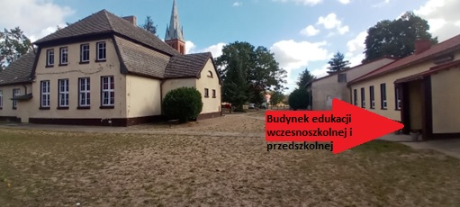
Na zdjęciu przedstawiony jest budynek, w którym znajduje się oddział edukacji wczesnoszkolnej i przedszkolnej.
Za pracę szkoły odpowiedzialny jest Dyrektor. P.O Dyrektorem Szkoły Podstawowej w Nowym Kurowie jest Pani Katarzyna Górdziel.
Sekretariat szkoły otwarty jest od poniedziałku do piątku od godziny 9.00 do godziny 13.00.
W sobotę i w niedzielę szkoła jest zamknięta.
Dyrektorowi w pracy pomaga kadra pedagogiczna.

Kontakt ze szkołą
Wszystkie potrzebne informacje uzyskasz w sekretariacie na pierwszym piętrze lub pod numerem telefonu 95 76 15 015. Możesz także napisać e-mail na adres: spnkurowo@starekurowo.pl
Szkoła przyjmuje interesantów w godzinach pracy sekretariatu.

Dostępność budynku
Do budynku można dostać się przez dwa wejścia. Wejście główne do szkoły, gdzie na pierwszym piętrze znajduje się sekretariat oraz wejście do budynku obok, w którym znajduje się oddział z edukacją wczesnoszkolną i przedszkolną.
W oddziale z edukacją wczesnoszkolną i przedszkolną znajduje się również sala gimnastyczna oraz biblioteka.
Toaleta dostępna jest tylko w jednym budynku, w oddziale z edukacją wczesnoszkolną i przedszkolną.
Osoba poruszająca się na wózku inwalidzkim ma możliwość dostać się tylko do oddziału z edukacją wczesnoszkolną i przedszkolną obok budynku głównego szkoły.
Osoba poruszająca się na wózku inwalidzkim nie ma możliwości dostać się do sekretariatu na pierwsze piętro budynku, z uwagi na schody i brak windy.
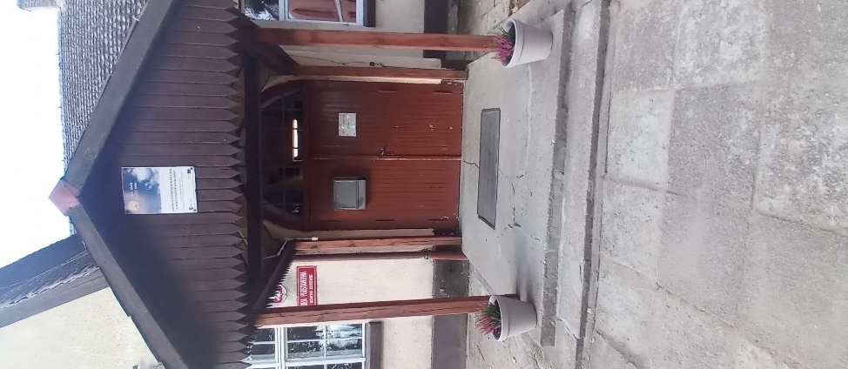
Zdjęcie przedstawia wejście do budynku głównego szkoły.

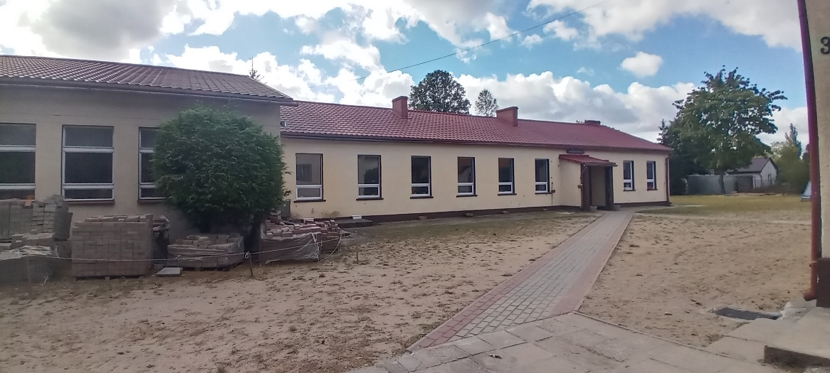
Zdjęcie przedstawia drogę prowadzącą do budynku, w której znajduje się edukacja wczesnoszkolna i przedszkolna.
Przed szkołą znajduje się plac z miejscami do parkowania. Parking nie został oznakowany. Nie zostało wyznaczone miejsce dla osób niepełnosprawnych.
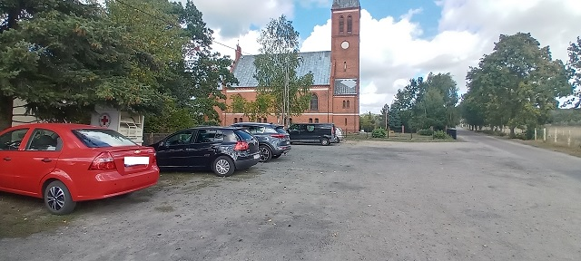
Zdjęcie przedstawia nieoznaczony parking przed budynkiem szkoły.

Jak załatwić sprawę w szkole?
Żeby załatwić sprawę w szkole możesz:
1. Napisać potrzebne pismo i wysłać je na adres:
Szkoła Podstawowa w Nowym Kurowie
Nowe Kurowo 35
66-540 Stare Kurowo
2. Przyjść do szkoły i spotkać się z pracownikiem szkoły w godzinach pracy sekretariatu.
3. Przynieść pismo do sekretariatu szkoły.
4. Napisać wiadomość i wysłać ją na adres e-mailowy spnkurowo@starekurowo.pl
5. Zadzwonić pod numer telefonu 95 76 15 015.
Pracownicy szkoły pomogą załatwić Twoją sprawę bez względu na sposób kontaktu ze szkołą wybrany przez Ciebie.
Poinformuj nas o najlepszej dla Ciebie formie komunikowania się dla załatwienia Twojej sprawy w szkole. My dołożymy starań, aby Twoją sprawę załatwić jak najszybciej.

Pies przewodnik
Jeśli przy poruszaniu się pomaga Ci pies przewodnik, oczywiście możesz z nim przyjść do szkoły.

Czym zajmuje się Szkoła Podstawowa w Nowym Kurowie?
1. Zapewnia dzieciom opiekę oraz bezpieczeństwo.
2. Tworzy warunki dla indywidualnego i wszechstronnego rozwoju dziecka.
3. Wspiera działania wychowawcze i edukacyjne rodziców.
4. Kształtuje postawy moralne, proekologiczne.
5. Promuje zdrowie fizyczne i psychiczne.
6. Przestrzega zasad wynikających z Konwencji Praw Dziecka.
7. Organizuje sprawne zarządzanie placówką, analizuje i ocenia efekty swojej pracy.
8. Prowadzi zajęcia zabawowe z elementami edukacyjnymi.
9. Prowadzi zajęcia opiekuńczo – wychowawcze z uwzględnieniem potrzeb dziecka.
10. Zapewnia rozwój umysłowy i emocjonalny dziecka.
11. Rozwija talenty dzieci.
12. Stwarza warunki do zdobywania wiedzy.

Oficjalna strona szkoły
Oficjalna strona z informacjami publicznymi Ośrodka dostępna jest pod adresem https://spnowekurowo.edupage.org/

